

Site Classification Report
Automated site classification — evidence record
Report reference | Not available
Prepared by | Not available
Date of issue | 18/09/2026
Document classification | Not available
System / model version | SICPADetect Not available
Records in this report | 2

Analysis

m88-th-casino[.]xyz — online casino and slots
Source where URL was found | Redirect from m88-th-casino[.]lol
URL of classified site | hxxps://m88-th-casino[.]xyz/
Status | Confirmed
Confidence | A 0.95
Subcategory | Gambling → Casino; Gambling → Slots
Keywords detected | Not available
Rationale | Screenshot: The website contains images of slot machines and other gambling-related graphics.. Screenshot: The website has buttons labeled for sports betting, casino, poker, and games, indicating various gambling options.. Screenshot: The website prominently displays a button to register and deposit money, which are common actions in online gambling.. URL: The URL contains terms like 'casino' which is directly associated with gambling activities.
Screenshot | 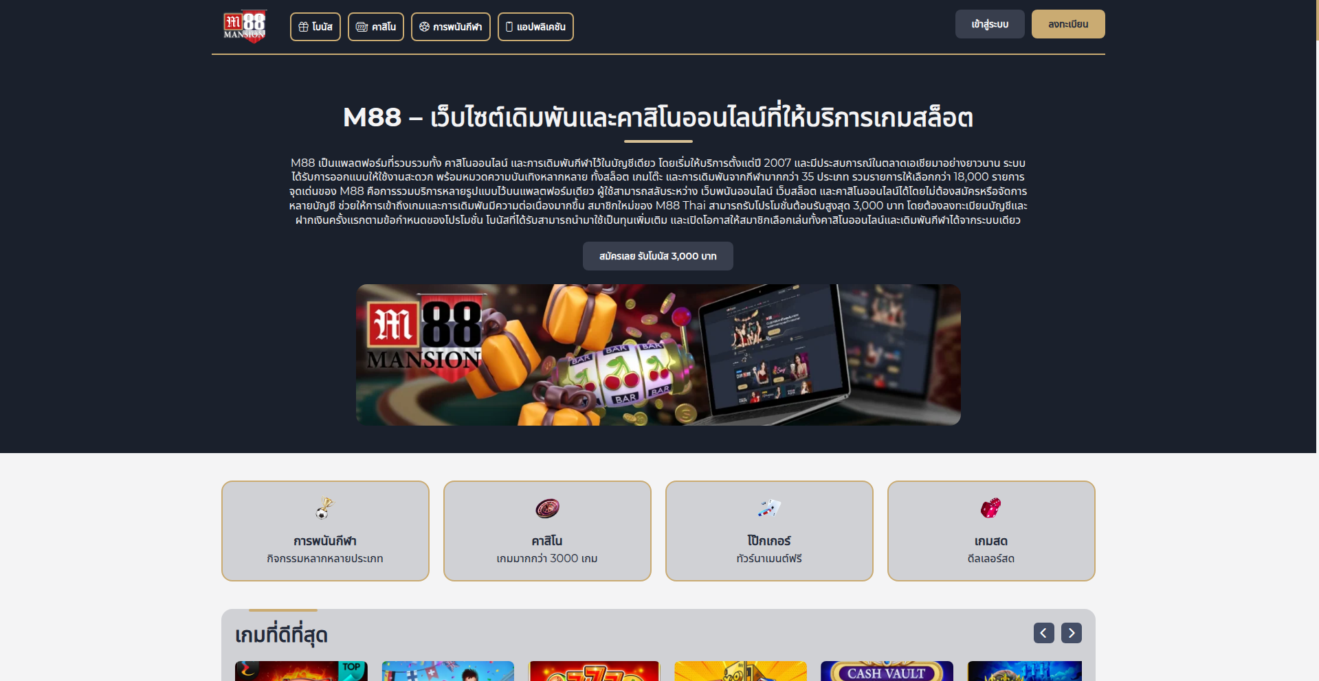  evidence/4e33cad7-1196-4afc-b02f-bd9556507644/0abacbd4-21c1-491e-9b9f-b38c76787854/homepage
Capture (date / time / TZ) | 18/09/2026 21:10, UTC+7
SHA-256 | ae7da5965a9cc91da6e0bb44d99df8c1853baf9a62c14a4aa0199adb7c14ffc4
Capture valid | No — keyword legible; clock and URL not in frame

m88-th-casino[.]net — online casino and slots
Source where URL was found | Manual submission (operator redacted)
URL of classified site | hxxps://www[.]m88-th-casino[.]net
Status | Confirmed
Confidence | A 0.95
Subcategory | Gambling → Casino; Gambling → Slots
Keywords detected | Not available
Rationale | Screenshot: The website prominently displays images of slot machines and gambling-related icons, indicating online gambling activities.. Screenshot: The text mentions 'M88 รวมเว็บยูมูลที่สมาจิกวรสวว' which translates to 'M88 Summarizes useful websites', suggesting a compilation of gambling sites.. Screenshot: The section with images of slot machines and the text 'เกมสล็อต' (slot games) directly indicates the presence of online slot games.. Screenshot: The website includes a button with the text 'สมัครเลย รับโบนัส 3,000 บาท' which translates to 'Sign up and receive a bonus of 3,000 baht', a common incentive for online gambling platforms.
Screenshot | 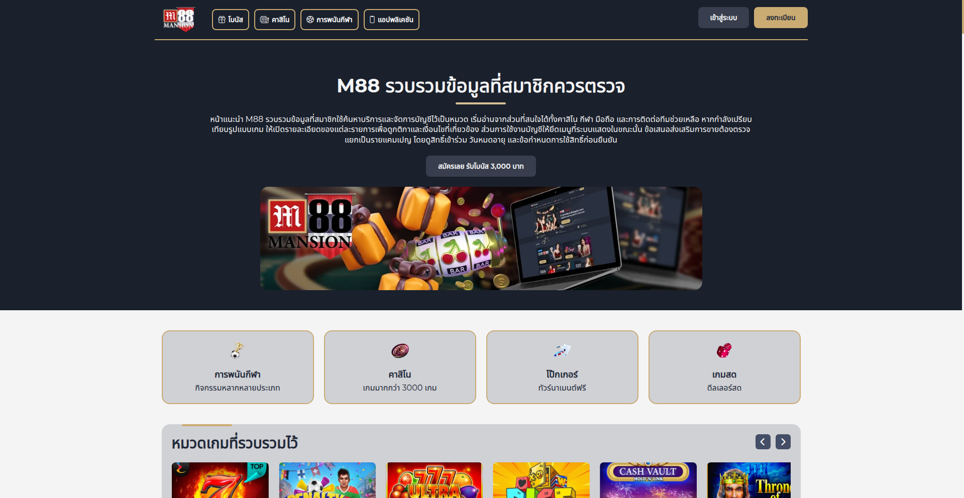  evidence/db32be27-a0e5-4afb-b22b-b065c016cd5e/e1ace150-ea4a-433a-a834-e9e5d6cf7e3b/homepage
Capture (date / time / TZ) | 18/09/2026 21:10, UTC+7
SHA-256 | aaebdca4f3250415c4131b6c786c527f2679c844d611e87d5ffde08d7b37f1c6
Capture valid | No — keyword legible; clock and URL not in frame

Appendix A — Subcategory data model
Reference only. Not part of any record. Source: Gambling_Keywords_Full_English_Categories_V1.xlsx · 14 categories · 286 distinct keywords

A.1 Product subcategories
Exactly one is assigned per gambling record, in the Subcategory field. These seven are the only permitted values. general_gambling is a catch-all: assign it only when no other product category scores, meaning the site is confirmed gambling but the product type is not evidenced.
Football Betting  football_betting  21 keywords | พนันบอล · พนันบอลออนไลน์ · แทงบอล · แทงบอลออนไลน์ · พนันฟุตบอล · แทงฟุตบอล · สปอร์ตบุ๊ค · บอลออนไลน์ · ราคาบอล · บอลสเต็ป · บอลเดี่ยว · สเต็ปบอล · แทงบอลชุด · ทีเด็ดบอล · วิเคราะห์บอล · โต๊ะบอล · ล้มโต๊ะบอล · เดิมพันฟุตบอล · เว็บแทงบอล · บอลสเต็ปแม่น · พนันกีฬา
Slots  slots  32 keywords | สล็อต · สล็อตออนไลน์ · เกมสล็อต · เกมสล็อตออนไลน์ · สล็อตแตกง่าย · สล็อตแตกบ่อย · สล็อตแตกหนัก · สล็อตแตกจริง · สล็อตใหม่ · สล็อตเว็บตรง · สล็อตวอเลท · เล่นสล็อต · สล็อตเครดิตฟรี · สล็อตแตกทุกวัน · สล็อตมาแรง · สล็อตยอดนิยม · สล็อตค่ายดัง · สล็อตไม่ผ่านเอเย่นต์ · สล็อต pg · สล็อต joker · สล็อต jili · สล็อต pragmatic · สล็อต xo · สล็อต auto · สล็อตแตกไว · สล็อตฝากถอนออโต้ · สล็อตฝากไม่มีขั้นต่ำ · สล็อตโบนัสแตกหนัก · สล็อตสายฟรี · สล็อตปั่นง่าย · สล็อต RTP สูง · สล็อตคืนกำไร
Casino  casino  14 keywords | คาสิโน · คาสิโนออนไลน์ · คาสิโนสด · คาสิโนสดออนไลน์ · เสือมังกร · รูเล็ต · รูเล็ตออนไลน์ · รูเล๊ต · ไฮโล · ไฮโลออนไลน์ · ไฮโลไทย · หมุนวงล้อโบนันซ่ารายวัน · หมุนวงล้อโบนันซ่า · ปั่นแปะ
Lottery  lottery  20 keywords | หวยออนไลน์ · แทงหวย · ซื้อหวยออนไลน์ · หวยยี่กี · หวยฮานอย · หวยลาว · หวยรัฐบาล · หวยมาเลย์ · หวยจับยี่กี · จับยี่กี VIP · หวยใต้ดิน · หวยออนไลน์จ่ายจริง · เว็บหวย · เว็บแทงหวย · Huay · Huaylan · หวยหุ้น · หวยหุ้นไทย · หวยหุ้นต่างประเทศ · หวยชุด
Playing card  playing_card  12 keywords | ไพ่ · ไพ่ออนไลน์ · ไพ่ ออนไลน์ · ไพ่ป๊อก · ป๊อกเด้ง · ป๊อกเด้งออนไลน์ · แบล็คแจ็ค · แบล็คแจ็คออนไลน์ · โป๊กเกอร์ · โป๊กเกอร์ออนไลน์ · ตีไก่สองใบ · ตีไก่สามใบ
Baccarat  baccarat  11 keywords | บาคารา · บาคาร่า · บาคาร่าออนไลน์ · ไพ่บาคาร่า · บาคาร่าสด · โต๊ะบาคาร่า · บาคาร่าทดลอง · บาคาร่าฟรี · บาคาร่าระบบ AI · บาคาร่าขั้นเทพ · สูตรบาคาร่า
General Gambling  general_gambling  22 keywords | catch-all — lowest priority  พนัน · การพนัน · พนันออนไลน์ · เว็บพนัน · เว็บเดิมพัน · เดิมพัน · เดิมพันออนไลน์ · คาสิโน · คาสิโนออนไลน์ · บ่อน · บ่อนออนไลน์ · เว็บเกมพนัน · เกมพนัน · เว็บเสี่ยงโชค · เสี่ยงโชค · เว็บเกมเงิน · เล่นเงินจริง · เกมได้เงินจริง · เดิมพันกีฬา · พนันกีฬา · พนันบอล · แทงบอล

A.2 Signal tags
Zero or more are assigned per gambling record, in the Signal tags field. A signal tag is never a subcategory — it records how a site operates or markets itself, not what it sells.
Deposit & Withdrawal  deposit_withdrawal  24 keywords | Payment and cash-out mechanics advertised  ฝากถอนออโต้ · ฝากถอนอัตโนมัติ · ฝากถอนเร็ว · ฝากไว · ถอนจริง · ถอนเร็ว · ถอนไม่อั้น · ถอนทุกวัน · ฝากไม่มีขั้นต่ำ · ถอนไม่มีขั้นต่ำ · ฝาก 1 บาท · ฝาก 10 บาท · ฝากเริ่มต้น · ถอนภายใน 1 นาที · ถอนภายใน 30 วินาที · ฝากผ่านวอเลท · Wallet · ทรูวอลเล็ต · วอลเล็ต · พร้อมเพย์ · ระบบออโต้ · ระบบอัตโนมัติ · อัตราการจ่าย · เรทการจ่าย
Promotions  promotions  27 keywords | Free-credit and bonus acquisition offers  เครดิตฟรี · รับเครดิตฟรี · เครดิตฟรีไม่ต้องฝาก · เครดิตฟรีกดรับเอง · แจกเครดิตฟรี · โบนัสฟรี · โบนัสสมาชิกใหม่ · โบนัสแรกเข้า · โบนัสต้อนรับ · โบนัสแตกหนัก · โบนัส 100% · โปรสมาชิกใหม่ · โปรฝากแรก · โปรถอนจริง · โปรคืนยอดเสีย · คืนยอดเสีย · โบนัสรายวัน · โบนัสรายสัปดาห์ · โบนัสรายเดือน · โบนัสแนะนำเพื่อน · โบนัสชวนเพื่อน · โปรคุ้ม · โปรแรง · โปรเด็ด · โปรพิเศษ · ของแถม · กิจกรรมแจกเครดิต
Marketing & Acquisition  marketing_acquisition  25 keywords | Win-rate and payout claims  แตกหนัก · แตกจริง · แตกไม่อั้น · แตกทุกวัน · ทำกำไร · กำไรวันละ · รายได้เสริม · รายได้พิเศษ · สร้างรายได้ · ได้เงินจริง · ถอนเงินจริง · รวยจากมือถือ · เล่นง่าย · ได้จริง · จ่ายจริง · จ่ายหนัก · เข้ากลุ่มฟรี · รับยูสฟรี · สมัครฟรี · สมัครรับโบนัส · สมัครสมาชิก · สมัครวันนี้ · ลุ้นรางวัล · สมาชิกใหม่ · รับทุนฟรี
Affiliate & Agent  affiliate_agent  20 keywords | Affiliate, agent or referral structure  เอเย่นต์ · Agent · Affiliate · ตัวแทน · นายหน้า · ดีลเลอร์ · รับตัวแทน · เปิดยูสเซอร์ · รับคนเล่น · สายงานพนัน · ระบบแนะนำเพื่อน · ค่าคอม · คอมมิชชั่น · รายได้จากการแนะนำ · รับสมัครพาร์ทเนอร์ · Partner · แชร์รายได้ · หารายได้ออนไลน์ · รายได้ไม่จำกัด · ดีลเลอร์สด
Vague-Evasion Terms  vague_evasion  20 keywords | Deliberate avoidance of explicit gambling vocabulary  เกมทำเงิน · เกมออนไลน์ทำเงิน · เกมเศรษฐีออนไลน์ · ค่ายเกมดัง · เกมโบนัสแตก · เกมทุนน้อย · เกมสร้างรายได้ · เว็บทำเงิน · เว็บรายได้เสริม · เกมปั่นเครดิต · ปั่นทุน · ปั่นกำไร · ปั่นเครดิต · รับทุนเล่น · เล่นรับทรัพย์ · สายปั่น · สายทำกำไร · สายฟรี · ปั่นแตก · เกมแตกง่าย
Abbreviations  abbreviations  22 keywords | Provider or network branding  PG · PGSOFT · PP · PRAGMATIC · JILI · JDB · FC · SLOTXO · XO · SA · SEXY · WM · AG · AE · M8BET · BET · WIN · VIP · AUTO · RTP · WALLET · TRUEWALLET
Hashtags  hashtags  21 keywords | Promoted through hashtag campaigns  #สล็อต · #สล็อตแตกง่าย · #สล็อตเว็บตรง · #สล็อตออนไลน์ · #สล็อตแตกหนัก · #เครดิตฟรี · #บาคาร่า · #บาคาร่าออนไลน์ · #คาสิโนออนไลน์ · #พนันบอล · #แทงบอล · #เว็บพนัน · #เว็บตรง · #เว็บตรงไม่ผ่านเอเย่นต์ · #เล่นสล็อต · #แตกง่าย · #แตกหนัก · #ถอนจริง · #ฝากถอนออโต้ · #สล็อตวอเลท · #สล็อตpg

A.3 Matching rules
Thai keyword | Case-sensitive substring match. Thai has no word delimiters, so no boundary test applies.
Latin keyword | Case-insensitive, must sit on a token boundary (`[^a-z0-9]` or string edge both sides) so `BET` does not match *betterment*.
Mixed keyword | Substring match, e.g. สล็อต pg.
Hashtag keyword | Match the full string including `#`, then strip the `#` and re-run the remainder against the product categories, so #สล็อต also scores Slots.
Two-letter abbreviations | PG PP FC XO SA WM AG AE count only when the token stands alone or sits at a separator inside a domain stem (`pg-slot`, `slotxo`, `/pg/`). High false-positive risk.
Cross-category collisions | คาสิโน · คาสิโนออนไลน์ resolve to Casino. พนันกีฬา · พนันบอล · แทงบอล resolve to Football Betting. The specific product category always beats the catch-all.

A.4 Heat map axes
Three heat maps are built from this model. Every one shares the same columns, so they read against each other. Cell intensity is a sequential single-hue scale; a zero cell renders as page background with a hairline border, never as the palest fill, so no data stays distinct from low count.
Keyword × subcategory | Rows: top 25 matched keywords (A.1 and A.2). Columns: the 7 product subcategories. Cell: sites matching that keyword within that subcategory.
Signal tag × subcategory | Rows: the 7 signal tags (A.2). Columns: the 7 product subcategories. Cell: site count. Shows which products lean on promotional, payment or evasion language.
Brand cluster × subcategory | Rows: top 20 brand clusters. Columns: the 7 product subcategories. Cell: URL count. Multi-product operators appear as horizontal bands.
Label orientation | Upright on both axes. Long names truncate with an ellipsis and carry the full string in the tooltip; labels are never rotated.
Row / column order | Descending total on each axis.

Fill guide. Status cell: Confirmed · Pending · Dismissed — swap the class to ok, warn or off. Confidence badge: g-a ≥0.90, g-b 0.75–0.89, g-c 0.60–0.74, g-d 0.40–0.59, g-f <0.40. Duplicate a record block for each additional record; the heading carries its title of classification.
SICPADetect · Ministry of Digital Economy and Society, Thailand · URLs are defanged for safe handling

